Беспилотный радиоуправляемый R/C вертолёт Century (США) | 
Пожалуйста, не подходите к работающему вертолёту ближе чем на 10 метров – это опасно для жизни !!! Лопасти выполнены из высокопрочного карбона и работают как циркулярная пила, разрубая всё на своём пути !!! Выключите мобильные телефоны, так как это может создать радиопомехи и вертолет полетит в вашу сторону.

Не отвлекайте пилота – все вопросы после полётов !!!

Вертолёт 90 класса Predator Gasser  Стоимость 120 000 руб.  Длинна лопасти: 800 мм  Двигатель бензиновый Zenoah  3 лошадиные силы (Япония)  Бензин 92 с маслом 1:20 как на бензопилах  Уменьшенная копия настоящего вертолёта  Вес: 6 кг  Поднимает груз до 15 кг | 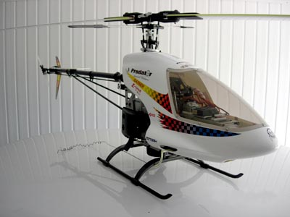
Аппаратура управления Multiplex ROYALpro7  Работа на частоте 2.4 ГГц  7 цифровых каналов управления с бортовым компьютером  Радиоперехват до 1 км.  Производство: Multiplex (Германия) | 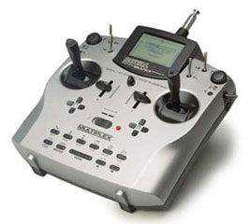
Машинка Turnigy 1/16 Buggy  Стоимость 20 000 руб.  Полный (4WD) привод на 2 дифференциала  Двигатель японский Toki объемом 1 см³ спиртовой  Двух скоростная коробка передач автомат  Полностью регулируемая подвеска  Максимальная скорость 60 км/ч | 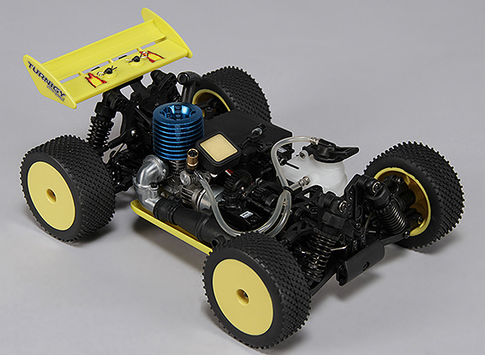

Часто задаваемые вопросы:
- Дистанция полёта 1 км.
- Высота полёта 300 метров – дальше уже не виден вертолёт.
- Собирается из отдельных деталей как конструктор LEGO (собирал лично сам).
- Можно купить в собранном виде или по частям в зависимости от целей и бюджета.
- Может выполнять 3D пилотаж во всех направлениях, к примеру летать в перевёрнутом состоянии.
- Летает круглогодично от -20С до +40С
- С автопилотом управляется как машинкой.

Подробно об R\C моделях можно почитать:  http://www.nichiren.ru/helicopters/helicopter.php  видео полётов и технологические схемы моделей | 

